«Активизация познавательной деятельности студента с нарушениями опорно-двигательного аппарата на уроках истории».

Выступление на ИМС, из опыта работы Файзуллиной С.Х.

Закон «Об образовании РФ» от 29 декабря 2012 г. прописывал определение таких понятий как «обучающийся с ограниченными возможностями здоровья» [4, ст.2 п.16], «индивидуальный учебный план» [4, ст.2 п.23], «инклюзивное образование» [4, ст.2 п.27], «адаптированная образовательная программа» [4, ст.2 п.28] и гарантировал получение качественного образования лицам с ОВЗ. Согласно этому «создаются необходимые условия для получения без дискриминации качественного образования на основе специальных педагогических подходов, методов.
Таким образом, обеспечение возможности получения качественного образования детям с ОВЗ ложится на преподавателей. Перед преподавателем сразу встает целый ряд проблем:
- Как обучать студента с ОВЗ, не нанося вреда здоровью:
- Как совмещать обучение студента с ОВЗ и обычных обучающихся в рамках урока;
- Как адаптировать студента с ОВЗ в условиях обучения в общеобразовательном процессе.
Хочу поделиться с вами, как я построила свою работу со студентом гр.914 Дубровиным Игорем (ОВЗ- опорно-двигательного аппарата- ДЦП).
Особенность предмета: наличие большого фактического материала (116 часов- где, История Древнего мира, история Средневекового мира, Новейшая история, Новая история, истории России с 9 по 21 век). Студенту очень тяжело дается запоминание, правильное восприятие времени и пространства, те понимание датировок до нашей эры и нашей, сложно запомнить даты, понятия, определения, составлять логическую цепочку. Трудности вызывают: пересказ, работа с картой.
Особое место занимает проблема мотивации студента. Исходя из вышесказанного, перед преподавателем встает задача разработки и проведения интересного, информативного, но, в то же время, доступного для студента с ОВЗ урока.
Какие приемы и формы активизации познавательной деятельности на различных этапах урока использую.

Этап актуализации знаний.
Задача этапа: актуализировать учебное содержание, необходимое и достаточное для восприятия нового материала. Важно выделить основные проблемы, возникшие при изучение данной темы, раздела.
Например: Даю опережающие задание на дом - просмотр фильма о Петре 1 (продолжительность фильма 40 минут). ПРОГОВАРИВАЮ, НАСТРОИВАЮ ИНТЕРЕС К ФИЛЬМУ. Условия достижения положительных результатов необходимо. Чтобы студент решил несколько типовых заданий на новый способ действия. При этом проговаривал вслух выполнения шаги и их обоснования-определения, алгоритмы.
Задания «Найди ошибку»
А) Петр Первый никогда не увлекался военными играми, не проявлял большого интереса к наукам и ремеслам.
Б) Россия при Петре не воевала с Турцией за выход к Черному морю, оно и так было русским.
В) В годы царствования Петра Первого не произошло не одного восстания.
Г) При Петре не было проведено не одной реформы.
Д) После смерти Петра Первого сразу начинает править его дочь Елизавета Петровна. (1741- 1761г)

ДА (+) НЕТ(-)

А | Б | В | Г | Д

Этап – объяснения нового материала.
Создание проблемной ситуации - Почему Петра 1 прозвали «Великим»?
При использовании наглядности необходимо учитывать, какую конкретную роль наглядный материал выполняет в усвоении, в каком соотношении находятся предметное содержание и способ его наглядного выражения применительно к изучаемому материалу.
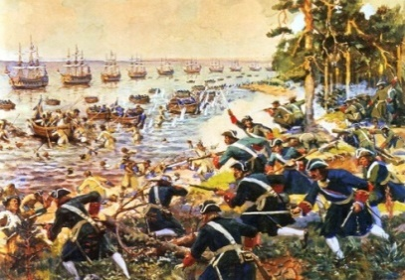
Необходимость применения наглядных пособий на уроках истории не нуждается в доказательствах. Известно, что со слов преподавателя и со слов учебника обучающегося трудно воссоздать картину прошлого и понять глубокое своеобразие историко-бытовых особенностей изучаемой эпохи. Для них это представляет особую трудность.
Ведущими наглядными пособиями, прочно занявшими место в практике обучения истории, являются картины, которые ярко показывают исторические сюжеты, например, «Петр 1 на строительство Петербурга».
Демонстрация картины может выступить как самостоятельный метод изложения нового материала, с помощью которого под руководством преподавателя на уроке сообщаются новые знания. Чаще этот метод встречается в сочетании с сюжетным рассказом, что предотвращает искаженное восприятие наглядных образов, упрощение и модернизацию их.
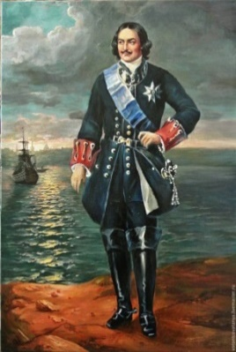
Наглядность используется на различных этапах урока. Например, на этапе повторения и закрепления изучаемого материала можно использовать карточку с сюжетной картинкой или портретом выдающейся личности с вопросом-заданием.
Задание:
Кто изображен на иллюстрации? В каких войнах и сражениях он принимал участие?

Работа с текстом учебника дозированная информация (страница и даже абзац)

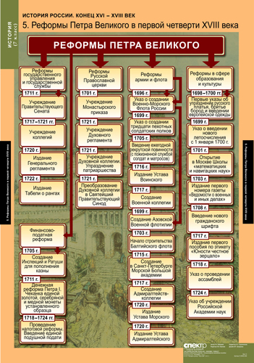
Изучая Реформы Петра1.
Даю опорный конспект ( как раздаточный материал).
Работа с текстом учебника дозированная информация (страница и даже абзац).
Студент должен выполнить задание, где пропущенные слова дописать
1)В России появился свой……..
2) Петр 1 основал………….
3)Возник 1-й …………..Кунсткамера
4) Празднования Нового года ……………..
5)Подписал указ о создании…….наук
Этап обобщения и закрепления знаний
Наряду с применением наглядности и практического метода большое учебно – воспитательное значение имеет использование разнообразных дидактических игр. Дидактическая игра, направленная на разрешение определенной учебной задачи, является эффективным методом развития интереса обучающегося к предмету. Занимательная форма учебного материала в дидактической игре увлекает студента.
Дидактические игры применяются как для обеспечения лучшего усвоения, так и для закрепления этих знаний. Использование дидактических игр на уроках истории вносит разнообразие в учебную деятельность, создает атмосферу здорового соревнования, снижает утомляемость и позволяет сохранить работоспособность на весь урок, освобождает материал от однообразия, активизирует познавательную деятельность. В ходе игры, как правило, студенты, отличающиеся «леностью ума», желающие все получить в готовом виде, незаметно для себя активизируются, увлекаются поисками ответов, начинают размышлять, так как положение последнего в игре мало кого устраивает.
Исторические игры способствуют развитию внимания, мышления, заставляют не просто механически припоминать известное, а мобилизовать все свои знания, думать, подбирать подходящее, отбрасывать ненужное, сопоставлять, оценивать; дают возможность исправлять недостатки речевого развития учащихся, обогащать словарь. Дидактические игры способствуют воспитанию сообразительности, наблюдательности, воображения, быстроте мысли, развитию положительных чувств, настойчивости и целеустремленности, формирует чувство ответственности. Активные действия помогают устранить неуверенность в своих силах, застенчивость, повышает самооценку.
Включая в урок историческую игру, преподаватель должен четко представлять обучающую цель игры, соответствие ее учебным задачам, программным требованиям. Игра не является развлечением, забавой, средством заполнить вынужденную паузу или оставшееся время на уроке. Поэтому игра всегда должна быть связана с темой и целью урока, его образовательными и воспитательными задачами.
Планируя работу по теме, преподаватель заблаговременно намечает, какие дидактические игры целесообразнее включить в тот или иной этап ее изучения, а также на каком этапе урока провести игру. Непременным условием включения игры в урок истории является ее доступность. Правила игры должны отличаться простотой, их формулировка – ясностью и точностью. Студент с нарушением ОДА быстро теряет всякий интерес к игре, недоступной его пониманию. Умение заинтересовать игрой - необходимое условие ее успешной реализации.
С целью закрепления хронологии и правильного соотнесения исторических дат и событий можно предложить игру «Наведи порядок».
Эта игра способствует умению устанавливать логическую связь между событием и датой, умению видеть за датой конкретное событие.

Игра «Наведи порядок»

- СЕВЕРНАЯ ВОЙНА 1709 ГОД (1700 – 1721)
- РОССИЯ – ИМПЕРИЯ 1703 ГОД (1721)
- ГАНГУТСКОЕ СРАЖЕНИЕ 1700 – 1721 ГОД (1714)
- ПОЛТАВСКАЯ БИТВА 1721 ГОД (1709)
- СТРОИТЕЛЬСТВО САНКТ – ПЕТЕРБУРГА 1714 ГОД. (1703)

Также можно использовать тесты упрощенные (конкретными вопросами) на бумажном носителе.
Заранее приготовив Инструкцию по выполнению. Например:
1. Для работы тебе нужно иметь ручку или карандаш.
2. Тест содержит 15 заданий, на выполнение которых отводится 40 минут.
3. Задания рекомендуется выполнять по порядку.
4. Если задание не удаётся выполнить сразу, перейди к следующему.
5. Если останется время, вернись к пропущенным заданиям.

1. Одно из любимейших увлечений маленького Петра.
а) настольные игры б) военные игры в) книги
2. Во что переросло детское увлечение Петра?
а) в распространении в России шахмат б) в научные занятия в) увлечение военными науками
3. Пётр I был провозглашён царём в возрасте
а) 15 лет б) 10 лет в) 20 лет
4. Как звали отца Петра?
а) Михаил Фёдорович б) Фёдор Иванович в) Алексей Михайлович
5. Какой город был заложен при Петре I?
а) Москва б) Санкт-Петербург в) Казань
6. С чего началось строительство Санкт-Петербурга?
а) со строительства Зимнего дворца б) со строительства Петропавловской крепости в) со строительства мостов
7. Пётр I ввёл новый календарь и приказал встречать Новый год…
а) 1 марта б) 1 января в) 1 сентября
8. В начале правления Петра I единственный морской порт России находился
а) в Архангельске б) в Москве в) в Воронеже
9. Кем был провозглашён Пётр I в 1721 году?
а) царём б) великим князем в) императором
10. « Как хорошо было бы для России моей иметь на этом месте гавань, куда могли приходить иностранные корабли! Как близко оно и к Германии, и к Дании, и к Голландии». На каком море Пётр I мечтал иметь гавань
а) Белое б) Чёрное в) Балтийское
11. Что мог сделать Пётр своими руками?
а) построить крепость б) построить корабль в) отлить пушку
12. Выход к Чёрному морю преграждала
а) Швеция б) Англия в) Дания г) Турция
13. В каком городе Пётр устроил верфь?
а) Архангельск б) Нарва в) Воронеж
14.Рост Петра I
а) 1м 80 см б) 2м 10 см в) 2м 4 см

Можно использовать информационную платформу, (например, онлайн тест пад)

Этап Домашнее задание
Известно, что студенты с ОВЗ обучаются на успехе. В свою очередь, успешность их обучения зависит во многом от своевременной и тактичной помощи преподавателя.
Каким должно быть домашнее задание? Следует давать задания, небольшие по объему, и не переходить к изучению нового материала, пока студент не усвоит старые правила, надо повторно возвращаться к пройденному, поощрять за малейший успех, вселять уверенность в свои силы. Подача домашнего задания должно быть интересным. Задания должны затрагивать эмоции студента. Искать такие вопросы, которые будут не давать покоя день, два, неделю, но в итоге студент узнает ответ сам или на уроке. Домашние задания меньше по объему, облегченное выработать умение работать по алгоритму
- Можно индивидуальное задание
- Задание творческого характера
- Задачи повышенной сложности
Так как он обучался в группе «Компьютерные системы и комплексы», ему труда не составил напечатать текст. Сочинение «Почему его прозвали «Великий»? используя материал урока.

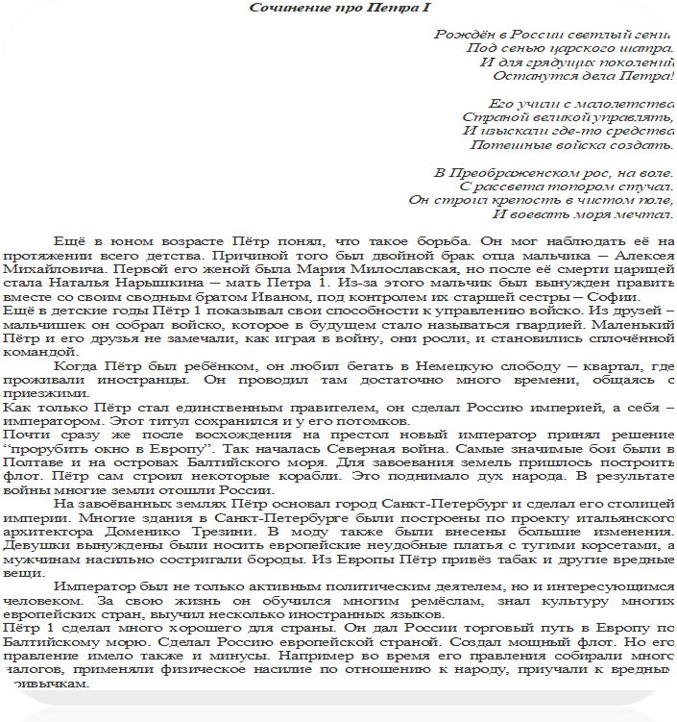
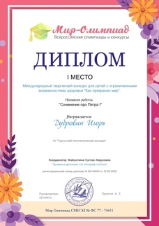

Результативность опыта работы

Методы и способы использованные мной
- Нетрадиционные уроки
- Игровые технологии
- Мультимедийные презентации
- Блок-схем, опорные конспекты
- Творческая работа студента

Приемы
- Увеличение времени на выполнение работы
- Использование наглядных пособий при ответе
- Деление заданий на дозы
- Проговаривание, комментирование, систематическое повторение
- Согласование объема домашнего задания

В завершение своего выступления мне хотелось бы обратиться к стихотворению не известного мне автора, которое и подведет итог вышесказанному.

Благославляю всех детей на свете!
Они для нас, как яркие цветы!
Но есть еще «Особенные» дети…
Они как ангелы, «Целители души»!

